FORMULARZ ZGŁOSZENIA UCZESTNICTWA
17. Środkowopomorskie Targi Pracy AutoStore Job Fair 2019

Organizator: | Biuro Karier Politechniki Koszalińskiej
Termin Targów: | 21.03.2019
Miejsce: | Hala Widowiskowo- Sportowa Koszalin ul. Śniadeckich 4
Czas trwania: | 11.00-15.00
Ostateczny termin zgłoszenia uczestnictwa: | 26.02.2019

DANE PODMIOTU ZGŁASZAJĄCEGO UCZESTNICTWO:
Nazwa:
Ulica:
Kod, Miejscowość:
Telefon:
e-mail:
www:
Osoba upoważniona do kontaktów z Biurem Karier (imię, nazwisko, telefon, email):
Branża:

DANE DO FAKTURY:
Nazwa:
Ulica:
Kod, miejscowość:
NIP:
Imię i nazwisko osoby, do której ma być przesłana faktura (ew. adres do korespondencji; jeśli jest inny niż powyżej):

PROPONOWANY NUMER/LITERA STANOWISKA TARGOWEGO zarezerwowanego uprzednio na stronie www.targipracy.koszalin.pl (Rezerwacja możliwa po założeniu konta na powyższej stronie internetowej). Poglądowy plan stoisk znajduje się na końcu formularza.

NAZWA PODMIOTU NA FRYZIE:

DODATKOWE UWAGI:

OPIS DOSTĘPNYCH STANDARDÓW UCZESTNICTWA:
Stoisko standard I – box o wymiarach 6m^{2 *}(3m x 2m) - w skład standardu I wchodzą:
- wpis do informatora targowego (900 znaków) + stopka teleadresowa z logotypem,
- zamieszczenie informacji o Wystawcy na stronie Targów Pracy w zakładce Wystawcy,
- catering (kawa, herbata, obiad),
- fryz zawierający napis z nazwą Firmy,
- stolik,
- 3 krzesła,
- oświetlenie,
- dostęp do zasilania elektrycznego,
- obsługa techniczna i administracyjna,
- dostęp do bezprzewodowego Internetu.
Wartość zamówienia standardu I
700zł +VAT

Stoisko standard II – box o wymiarach 4m² (2m x 2m) – w skład standardu II wchodzą:
- wpis do informatora targowego (900 znaków) + stopka teleadresowa z logotypem,
- zamieszczenie informacji o Wystawcy na stronie Targów Pracy w zakładce Wystawcy,
- catering (kawa, herbata, obiad),
- fryz zawierający napis z nazwą Firmy,
- stolik,
- 3 krzesła,
- oświetlenie,
- dostęp do zasilania elektrycznego,
- obsługa techniczna i administracyjna,
- dostęp do bezprzewodowego Internetu.
Wartość zamówienia standardu II
550zł +VAT

Stolik lub miejsce na ściankę reklamową – w skład wchodzi:
- wpis do informatora targowego (600 znaków) + stopka teleadresowa z logotypem,
- zamieszczenie informacji o Wystawcy na stronie Targów Pracy w zakładce Wystawcy,
- catering (kawa, herbata, obiad),
- fryz zawierający napis z nazwą Firmy,
- stolik,
- 3 krzesła,
- oświetlenie,
- dostęp do zasilania elektrycznego,
- obsługa techniczna i administracyjna.
- dostęp do bezprzewodowego Internetu.
Wartość zamówienia
450zł +VAT

Wybierając jeden ze standardów możecie Państwo dokupić dodatkową opcję:

Reklama na stronie www.targipracy.koszalin.pl w postaci banera 200zł + VAT
przez okres 3 miesięcy

Reklama w informatorze targowym (format A5, Full Color):
Strona druga wewnętrzna lub ostatnia zewnętrzna strona 350zł + VAT
1 (cała) strona wewnątrz informatora 200zł + VAT
½ strony wewnątrz informatora 120zł + VAT

Łączna wartość wybranego standardu +VAT
Łączna wartość wybranych opcji dodatkowych +VAT
Łączna wartość zamówienia +VAT

REGULAMIN UCZESTNICTWA WYSTAWCÓW W TARGACH PRACY

§1

Postanowienia ogólne oraz warunki uczestnictwa

Organizatorem 17. Środkowopomorskich Targów Pracy AutoStore Job Fair 2019 zwanych dalej Targami jest Biuro Karier Politechniki Koszalińskiej.

Targi odbędą się w dniu 21 marca 2019 r. w godzinach 11.00 – 15.00 w Hali Widowiskowo- Sportowej w Koszalinie przy ul. Śniadeckich 4.

Warunkiem przystąpienia do udziału w Targach jest przesłanie przez Wystawcę wypełnionego
i podpisanego FORMULARZA ZGŁOSZENIOWEGO do dnia 26 lutego 2019 r. do godziny 15.00 na adres e-mail: bk@kariera.koszalin.pl lub pocztą tradycyjną na adres: Biuro Karier Politechniki Koszalińskiej ul. Śniadeckich 2 (pokój 3B), 75-453 Koszalin.
- Po otrzymaniu formularza zgłoszeniowego Organizator jest upoważniony do wystawienia Faktury Proforma i wysłania jej na podany adres mailowy. Po otrzymaniu wpłaty na konto Organizatora zostanie wystawiona faktura VAT i wysłana pocztą.

Prawidłowe wypełnienie i przesłanie formularza zgodnie z treścią pkt. 3 nie jest równoznaczne
z zakwalifikowaniem Wystawcy do udziału w Targach. Organizator ma prawo odmowy przyjęcia zgłoszenia bądź niezakwalifikowania Wystawcy do udziału w Targach. Decydującym kryterium
o udziale w Targach będzie kolejność zgłoszeń oraz profil i działalność Firmy, w tym polityka zatrudnienia dostosowana do wykształcenia studentów i absolwentów Politechniki Koszalińskiej.

Ostateczną datą dostarczenia zgłoszeń uczestnictwa jest termin 26 lutego 2019 r., po którym następuje zamknięcie listy Wystawców. Lista Wystawców wraz z linkami do ich strony dostępna będzie na stronie internetowej Targów Pracy: www.targipracy.koszalin.pl .

W dniu 21 marca 2019 r., każdy Wystawca jest zobowiązany do przebywania na stoisku
w godzinach otwarcia Targów oraz posługiwania się przy wejściu i wyjściu z hali wystawowej identyfikatorem wydanym przez Organizatora.

Organizator Targów udzieli wszystkim Wystawcom umieszczonym na liście, o której mowa
w pkt. 6 niniejszego regulaminu, informacji dotyczących zasad przebywania na terenie Targów przed ich otwarciem, w czasie ich trwania i po ich zamknięciu. Informacje te zostaną przekazane Wystawcom do dnia 12 marca 2019 r.

Podczas imprezy targowej istnieje zakaz umieszczania reklam/banerów/roll-upów poza wykupionym terenem wystawienniczym. Umieszczenie materiałów reklamowych poza wyznaczony teren bez zgody Organizatora będzie dodatkowo płatne.

Organizator nie ponosi odpowiedzialności za żadne wypadki lub uszkodzenia ciała oraz straty, kradzieże lub szkody w mieniu Wystawców i gości, powstałe z jakiejkolwiek przyczyny, z wyjątkiem szkód powstałych z winy Organizatora. Każdy Wystawca zobowiązany jest zabezpieczyć na własny koszt eksponaty, urządzenia i sprzęt przed szkodami i ubytkami.

Organizator nie ponosi odpowiedzialności za błędy lub przeoczenia dotyczące danych teleadresowych i treści wpisu do folderu w materiałach informacyjnych, sporządzonych
i przysłanych przez Wystawcę.

Organizator nie ponosi odpowiedzialności za treści zamieszczone i rozpowszechnione w trakcie Targów.

W miejscu odbywania się Targów obowiązuje zakaz: palenia tytoniu i używania ognia, wnoszenia na tereny targowe substancji chemicznych i materiałów łatwopalnych, zastawiania dojść i dojazdów do urządzeń przeciwpożarowych oraz tarasowanie przejść i wyjść ewakuacyjnych.
§2
Rezygnacja z udziału w Targach
- W przypadku rezygnacji z udziału w Targach, Wystawca zobowiązany jest poinformować Organizatora o zaistniałym fakcie. Rezygnację należy wysłać w formie pisemnej na adres Organizatora drogą listowną lub mailowo na adres: bk@kariera.koszalin.pl.
- Przy rezygnacji z udziału w Targach do dnia 1 marca 2019 r. Organizator zwraca wpłaconą kwotę Wystawcy z potrąceniem kosztów organizacyjnych w kwocie 100 zł. W przypadku wycofania udziału po 1 marca 2019 r. Organizator nie zwraca kosztów uczestnictwa w Targach Pracy.
- Zwrot wpłaconej przez Wystawcę kwoty realizowany będzie przelewem na konto bankowe podane przez Wystawcę i wystawieniem faktury korygującej.
- Wystawcy obowiązani są przestrzegać warunków Regulaminu.
Niniejszy Regulamin wchodzi w życie z dniem 1 października 2018 r. i obowiązuje na czas realizacji wszystkich działań wynikających z organizacji Targów.

}

Plan rozmieszczenia stanowisk targowych
17. Środkowopomorskich Targów Pracy AutoStore Job Fair 2019
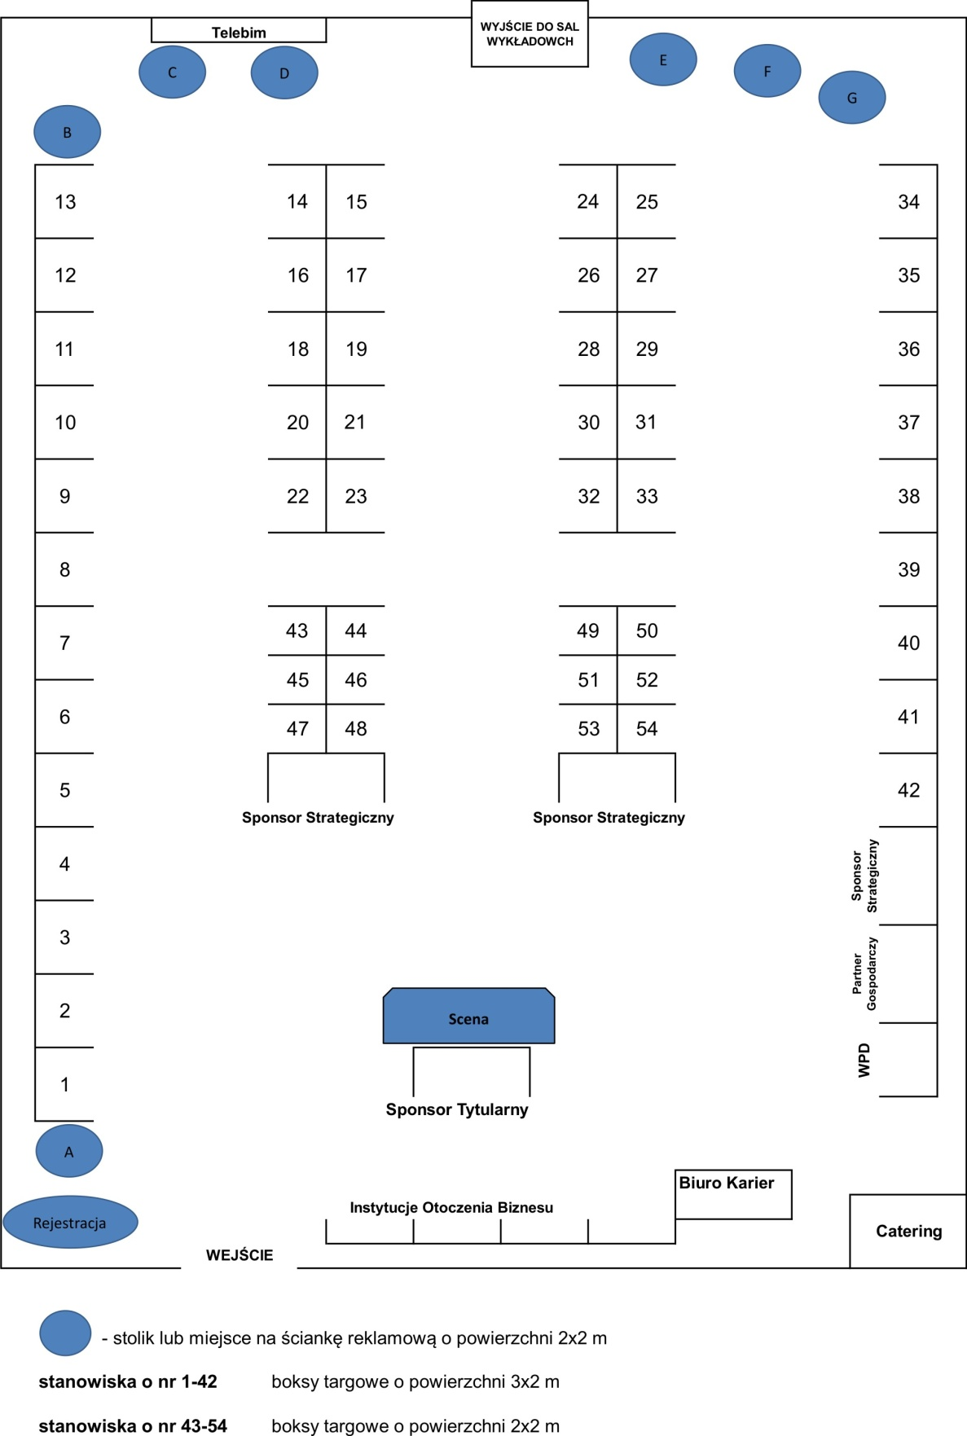
W imieniu Wystawcy oświadczam, że zapoznałem/am się z treścią regulaminu i w pełni akceptuję zamieszczone w nim warunki, tym samym zobowiązuję się do ich przestrzegania.

………………………………………
Data
………………………………………
Pieczęć i podpis osoby upoważnionej do reprezentowania Firmy

